PROSEDUR OPERASIONAL PENGISIAN CAPAIAN REALISASI KEGIATAN OPD

Fungsi
Prosedur ini berfungsi untuk penyediaan data capaian bulanan dan triwulanan realisasi kegiatan sesuai dengan DPA di APBD masing-masing OPD. Nilai realisasi anggaran kegiatan dapat diperoleh dari hasil import realisasi anggaran yang telah dilakukan sebelumnya, dan tidak dapat diubah. Sedangkan untuk realisasi capaian fisik dapat diisikan sesuai kondisi capaian kegiatannya.
Data capaian realisasi kegiatan terdiri dari beberapa jenis data yaitu berupa :
- Penjelasan deskriptif capaian kegiatan pada setiap bulan
- Nilai capaian realisasi anggaran kegiatan per bulan, diimport otomatis dari modul penatausahaan dan tidak dapat diubah
- Nilai Capaian per satuan per indikator output kegiatan dan
- Nilai Capaian secara prosentase per indikator output kegiatan.

Pelaku Operasional
Nomor | Pelaku | Fungsi
1 | Penanggungjawab/Pengeloala SAKIP OPD | Mengelola data capaian realiasasi kegiatan per bulan dan triwulan

Prasyarat Kondisional
Beberapa prasyarat kondisional dalam pelaksanaan prosedur ini adalah sebagai berikut:
- Rencana aksi kegiatan berikut dengan target capaian realisasi kegiatan per bulan dan triwulan telah tersedia
- Batas waktu untuk pengisian data di menu Setup Batas Waktu dalam kondisi terbuka untuk pengisian

Proses Operasional
Berikut adalah prosedur operasional penggunaan aplikasi SIMR@L dalam prosedur ini adalah sebagai berikut :
- Masuk ke Aplikasi Simr@l dengan login sebagai penanggungjawab SAKIP OPD
- Pilih SAKIP > SAKIP SKPD > Pengukuran Kinerja > Kegiatan, akan tampil sebagai berikut
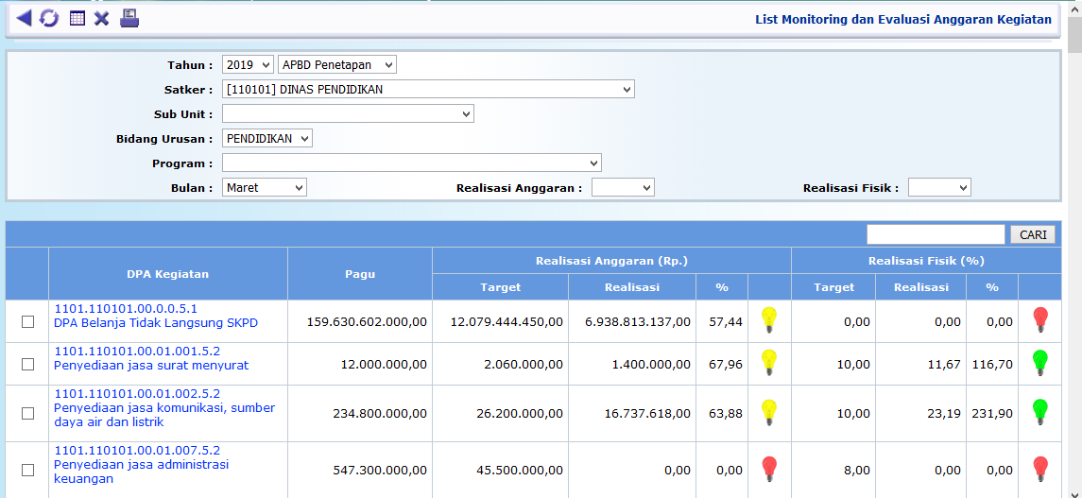
- Pilih Satuan Kerja / Sub SKPD untuk menampilkan kegiatan-kegiatan dalam OPD yang bersangkutan
- Pilih Bidang Urusan untuk menampilkan kegiatan-kegiatan sesuai bidang urusannya;
- PilihProgram untuk menampilkan kegiatan-kegiatan sesuai programnya;
- Pilih Bulan untuk menentukan periode pengukuran kinerja kegiatan
- Pilih Realisasi Anggaran dan atau Realisasi Fisik untuk menampilkan kegiatan-kegiatan sesuai dengan nilai capaian realisasinya
- Pilih (Klik) uraian kegiatan untuk melihat lebih detail isian capaian realisasi kegiatan per bulan;
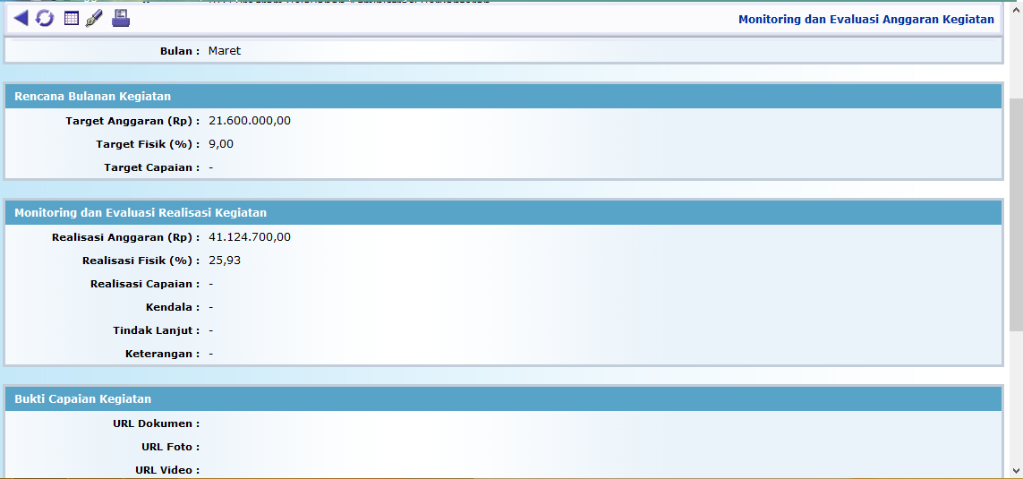
- Jika periode yang dipilih merukan bulan akhir dari suatu triwulan (Maret, Juni, September dan Desember), maka akan ditampilkan pengukuran indikator output kegiatan
- Untuk melakukan pengisian atau perubahan data, klik tombol dan isikan data-data yang diminta
Edit
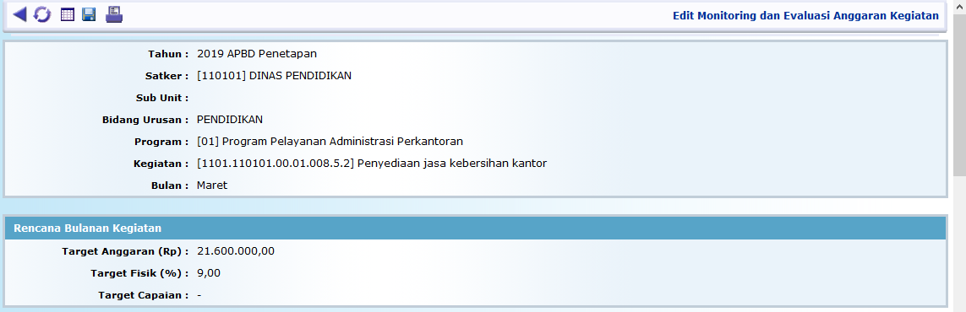
- Isian terkait rencana target realisasi bulanan pada periode yang bersangkutan akan ditampilkan, dan tidak dapat diubah
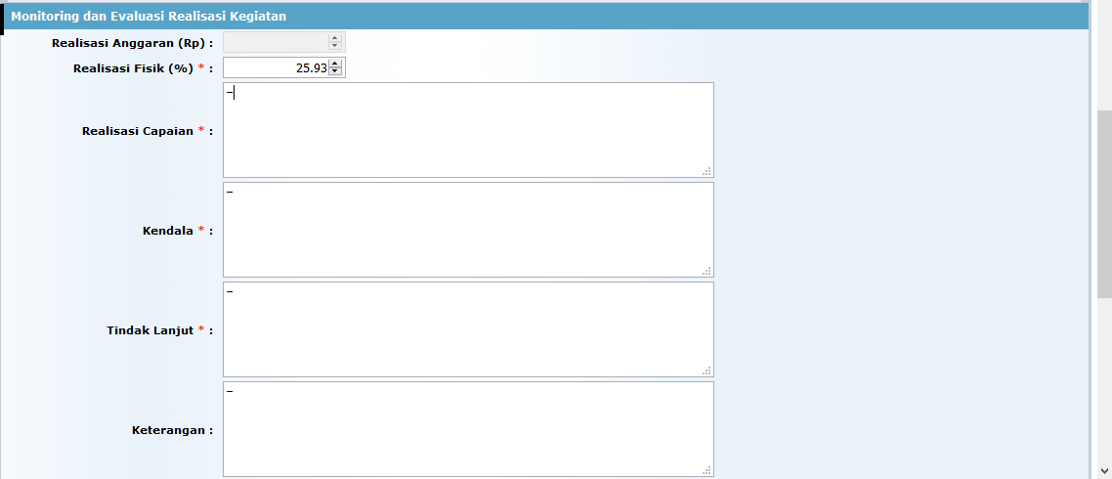
- Isian realisasi anggaran diperoleh dari hasil import data realisasi anggaran kegiatan sesuai dengan data realisasi di modul penatausahaan
- Isikan prosentase realisasi fisik kegiatan
- Isikan penjelasan terhadap apa yang sudah dicapai, kendala yang dihadapi dan tindak lanjut yang direncakan, serta hal-hal lain yang diperlukan.
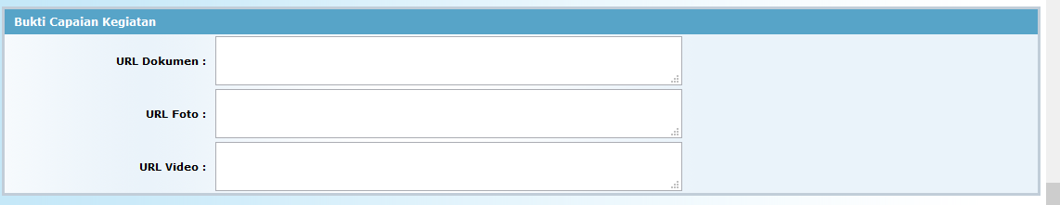
- Isikan link URL dari informasi bukti capaian baik yang berupa dokumen, Foto ataupun Video kegiatan. Bukti capaian kegiatan dapat disimpan secara terpisah diluar server SIMR@L.
- Jika periode pengukuran yang dipilih adalah akhir dari triwulan (Maret, Juni, September dan Desember), maka akan ditanpilkan pengukuran terhadap indikator output kegiatan
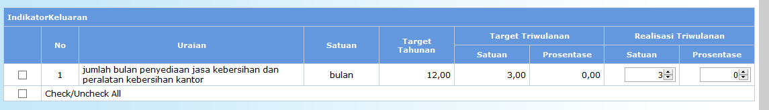
- Lengkapi isian datanya dan simpan.

